Avaluació i validació de sistemes alternatius al hipoclorit de sodi en indústries de IV Gamma

Resum
La creixent demanda per part del consumidor d’aliments convenients, d’alt valor nutricional i segurs, ha impulsat els últims anys l’increment del consum d’aliments de IV gama, llestos per a consumir o cuinar i que mantenen les seves propietats nutricionals i de frescor. Durant el processat d’aquests productes, no hi ha cap etapa que garanteixi la total eliminació dels microorganismes presents, essent l’etapa de desinfecció l’única en la que es pot reduir la contaminació microbiològica per garantir-ne la seguretat. Actualment, el desinfectant més utilitzat és el clor, en forma d’hipoclorit de sodi. L’eficàcia del clor en el material vegetal està limitada entre 1-2 reduccions logarítmiques inclús a altes dosis. A més, és molt reactiu, reaccionant ràpidament amb la matèria orgànica, l’aire i la llum. Per això, l’aigua s’acostuma a hiperclorar (entre 50 i 200 ppm), la qual cosa pot causar la generació de clor gas en les instal·lacions i, en contacte amb la matèria orgànica, pot portar a la producció de quantitats excessives de subproductes no desitjables i potencialment tòxics (principalment compostos trihalogenats). És per això que en alguns països de la UE s’ha prohibit. Darrerament, s’estan investigant altres alternatives a l’hipoclorit sòdic, per exemple l’ozó, el diòxid de clor, àcid peracètic, entre altres.

Objectius
L’objectiu principal és establir un procediment de desinfecció que garanteixi la seguretat del consumidor, mantingui la qualitat i allargui la vida útil del producte i que sigui alhora més respectuós amb el medi ambient. Per això, s`han plantejat els següents objectius específics:
- Descripció del procés actual de desinfecció en la indústria beneficiaria
- Estudiar l’efecte de la temperatura (diferència de T entre producte-aigua) en l’efectivitat del desinfectant
- Avaluar l’eficàcia de desinfectants o tecnologies alternatives i estudiar l’efecte de la matèria orgànica en la seva efectivitat, en condicions de laboratori en un vegetal de fulla i en una fruita.
- Validació del sistema seleccionat en planta pilot. Efecte sobre la qualitat producte
- Implementació i validació del nou sistema a la industria. Determinació vida útil del producte
- Elaboració d’un protocol d’actuacions d’àmbit general

Descripció de les actuacions dutes a terme en el projecte
Les actuacions que s’han dut a terme estan completament lligades amb els objectius i es descriuen a continuació:
ACCIÓ 1. Descripció dels procés actual de desinfecció, mitjançant l’elaboració d’un qüestionari i visites durant el procés d’elaboració del producte.
ACCIÓ 2. Estudiar l’efecte de la temperatura (diferència de temperatura entre el producte i aigua) en l’efectivitat del desinfectant
ACCIÓ 3. Avaluar l’eficàcia de desinfectants o tecnologies alternatives tenint en compte els valors de matèria orgànica obtinguts en l’acció 1, per a simular condicions reals
ACCIÓ 4. Validació de resultats de laboratori en la planta pilot
ACCIÓ 5. Implementació i validació del nou sistema a la industria
ACCIÓ 6. Elaboració d’un protocol d’actuacions d’àmbit general

Resultats finals i recomanacions pràctiques
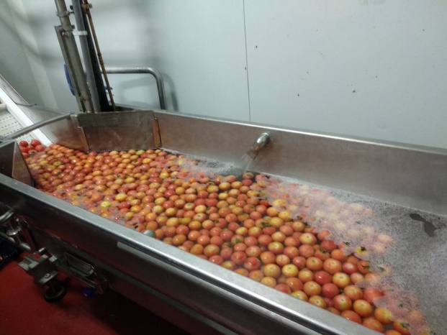
En la primera fase d’execució del projecte es va analitzar el sistema actual de desinfecció de l’empresa, a través dels diagrames de processos i la realització d’un qüestionari (Acció 1). A més, en dues èpòques diferents, es van obtenir dades in situ i de la qualitat microbiològica i fisicoquímica de l’aigua de rentat de dues línies de processat (fulla i hortalisses), així com de la qualitat microbiològica del producte final. Quant a la qualitat de l’aigua, la línia d’hortalisses va mostrar una menor DQO i terbolesa que la de fulla. Aquesta línia disposa d’una dosificació automatitzada d’hipoclorit càlcic i pH fix, amb paràmetres que es van mantenir en els moments analitzats. En canvi en la línia de vegetals, sense sistema automatització, el clor lliure va decreixent a mesura que entra més material vegetal. No obstant, els valors mínims trobats no van ser inferiors al valor mínim recomanat de 10 ppm. Els resultats han demostrat que la qualitat microbiològica de l’aigua de les dues rentadores de les dues línies, compleix amb el RD.140/2003. Les reduccions en material vegetal van estar entre 1 i 2 unitats logarímiques de microorganismes aerobis mesòfils i no es va detectar Salmonella spp. ni L. monocytogenes en les mostres vegetals analitzades. Tampoc es van superar els límits permesos de clorats i perclorats en producte final. Fruit d’aquests resultats es recomana un control periòdic del clor lliure, així com una automatització del sistema.
Quan al diferencial de temperatura entre aigua i material vegetal (Acció 2), les guies de bones práctiques existents recomanen que la temperatura de l’aigua estigui 4-5 °C per sobre de la temperatura del material vegetal, per evitar internalitzacions de microorganismes degut a aquest diferencial. En aquest sentit, els resultats han mostrat reduccions de S. enterica (inoculada artificialment en el laboratori) similars independentment del diferencial de temperatura aplicat. Així doncs, en aquest projecte no s’han trobat evidències que indiquin que en diferencials negatius o diferents al recomanats, el sistema de desinfecció sigui menys eficient.
Es va avaluar l’eficàcia de diferents productes existents en el mercat per a la higienització de l’aigua de rentat de vegetals (Acció 3). En una primera fase, els brots es van inocular artificialment en el laboratori amb S. enterica i a continuació es van netejar amb els productes assajats a diferents dosis, simulant les condicions de la planta obtingudes en la primera acció del projecte. Entre els productes avaluats s’hi troben formulacions comercials a base de peròxid d’hidrogen, àcids orgànics, diòxid de clor, sals inorgàniques i àcid peracètic. També es va avaluar l’ozó aplicat en forma líquida utilitzant un sistema de generació in situ. Es va avaluar tant l’efecte sobre la contaminació en el vegetal, com en la supervivència del patògen en l’aigua de rentat. Els resultats van mostrar que l’àcid peracètic, una barreja en equilibri que també conté peròxid d’hidrogen i àcid acètic, aplicat a una dosi entre 80-100 ppm va ser el producte que va mostrar resultats més similars al clor, tant en brots com en tomàquets. Aquest producte té l’avantatja que no deixa residus. L’efectivitat dels millors desinfectants es va avaluar enfront L. monocytogenes i, en general, la seva efectivitat va ser similar a l’observada per S. enterica. En una segona fase, els millors desinfectants es van avaluar en material vegetal no inoculat, estudiant el seu efecte sobre els microorganismes i sobre la qualitat visual del producte. En aquest cas, les reduccions van ser menors que les observades en els estudis amb inoculació artificial, però la tendència va ser la mateixa. Un dels productes avaluats, tot i ser molt efectiu, va causar danys als brots (decoloracions i perdua d’aspecte ‘fresc’). L’àcid peràcetic va ser el producte seleccionat per a la següent fase.
A la planta pilot de IV gama de les instal·lacions del Fruitcentre (IRTA-Lleida), es van realitzar assajos per a validar el procés obtingut en condicions de laboratori. Es va estudiar quin paràmetre (conductivitat, potencial d’oxido-reducció, pH) podria ser el més indicat per a poder fer una automatizació de la dosificació del producte (Acció 4). En el cas de l’hipoclorit sòdic es va veure que en les condicions assajades hi va haver correlació (no lineal) entre el POR i la concentració de clor lliure o residual, i que aquesta es va veure afectada pel nivell de matèria orgànica. En el cas del peracètic, la correlació va ser amb el pH. Així doncs, a nivell pràctic, aquests paràmetres es podrien utilitzar per a l’automatització del procés, tot i que es recomana verificar-los i ajustar-los en la planta per als diferents vegetals.
S’ha vist que l’hipoclorit sòdic, utilitzat d’una forma més racional, amb una dosificació constant i un ajust de pH, segueix essent igual d’efectiu que el sistema actual de l’empresa. El producte alternatiu més prometedor ha estat l’àcid peracètic, obtenint uns resultats similars quant a la qualitat microbiològica de l’aigua i del material vegetal. A més a més, el peràcetic no presenta l’inconvenient de la formació de subproductes de desinfecció, no deixa residus i és més respectuós amb el medi ambient. La vida útil del producte no ha canviat respecte al sistema actual de l’empresa.
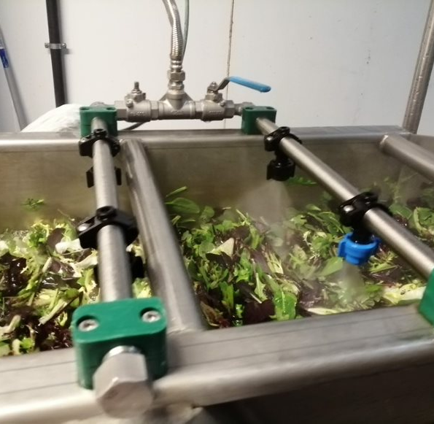
Quant a viabilitat d’implementació a la indústria, l’hipoclorit sòdic continua essent el producte més econòmic i efectiu. Amb el nou procediment, s’estalvia hipoclorit perquè se’n farà un ús més racional, però augmenta el consum d’àcid fosfòric degut a que cal un ajust de pH. L’àcid peracètic té més cost d'aprovisionament però després té altres avantatges en relació a l’hipoclorit, com la reducció de costos a la línia pel fet de ser menys corrosiu, no necessita regulació de pH i a més és més respectuós amb el medi ambient, alineat amb els objectius de l’empresa. En el cas de l’hipoclorit sòdic cal esbandir el producte i pel peracètic també es recomana fer-ho, i, en qualsevol cas, cal seguir les indicacions del fabricant del producte utilitzat, ja que presenta diferents formulacions segons el proveidor. A l’hora d’implementar el sistema, es fa necessari tenir en compte la renovació de l’aigua per a garantitzar que la concentració de producte es manté en els límits operatius.
Amb totes les dades obtingudes, s’ha elaborat un protocol de desinfecció adaptat a l’actual línia de producció de l’empresa i un protocol més general, del que s’espera fer difusió a curt termini.

Conclusions
L’execució d’aquest projecte ha permés constatar la importància de l’addició d’un desinfectant a l’aigua de rentat dels productes vegetals, que es sol recircular. El desinfectant permet mantenir la qualitat microbiològica de l’aigua i prevenir contaminacions creuades. En el cas de l’hipoclorit de sodi, es fa palés que cal fer-ne un ús racional; es recomana fer una cloració a mesura que es va consumint amb la matèria orgànica, i evitar una hipercloració inicial, que podria no ser suficient i donar lloc a derivats clorats que estan limitats per la legislació alimentaria. En les condicions actuals de l’empresa, tant l’aigua com el producte acabat van complir amb els reglaments vigents pel que fa a criteris de seguretat alimentaria i de presència de clorats.
En les condicions assajades en aquest projecte, en els brots i els tomàquets, no s’ha fet evidència que el diferencial de temperatura entre l’aigua de rentat i el material vegetal sigui un factor que afecti negativament a l’efectivitat dels desinfectants, tot i això es segueix recomanant que es mantingui un cert diferencial o que, com a mínim, la temperatura de l’aigua de rentat no sigui més baixa que la del vegetal.
Tenint en compte criteris microbiològics i de qualitat, els productes assajats han mostrat igual o menor efectivitat que l’hipoclorit. Un producte comercial en base a àcid peracètic ha resultat l’alternativa més prometedora. El producte final va presentar una contaminación microbiológica similar a la del sistema actual i l’aigua de rentat va complir la normativa vigent. No es van detectar microorganismes patògens en els assajos realitzats.

Líder del Grup Operatiu
ENTITAT: AMETLLER ORIGEN OBRADORS SL
E-MAIL DE CONTACTE: aprat@casaametller.net

Coordinador del Grup Operatiu
ENTITAT:
E-MAIL DE CONTACTE:

Altres membres del Grup Operatiu (perceptors d’ajut)
ENTITAT:
E-MAIL DE CONTACTE:
ENTITAT:
E-MAIL DE CONTACTE:

Àmbit/s temàtic/s d’aplicació
☐ Sistema de producció agrària
☐ Pràctica agrària
☐ Equipament i maquinària agrària
☐ Ramaderia i benestar animal
☐ Producció vegetal i horticultura
☐ Paisatge / Gestió del territori
☐ Control de plagues i malalties
☐ Fertilització i gestió dels nutrients
☐ Gestió del sòl
☐ Recursos genètics
☐ Silvicultura
☐ Gestió de l’aigua
☐ Clima i canvi climàtic
☐ Gestió energètica
☐ Gestió de residus i subproductes
☐ Gestió de la biodiversitat i del medi natural
☒ Qualitat alimentària / processament i nutrició
☒ Cadena de subministrament, màrqueting i consum
☐ Competitivitat i diversificació agrària i forestal
☐ General

Àmbit/s territorial/s d’aplicació
PROVINCIA/ES:
Tot el territori

COMARCA/QUES:
Totes

Difusió del projecte: publicacions, jornades, multimèdia... (Indicar enllaços)
Publicitat a la pàgina web Ametller Origen
https://ametllerorigen.cat/es/noticias/proyecto-sostenible-sistemas-de-desinfeccion/
V Seminari d’especialització en processament de fruites i hortalisses: Com donar valor als teus productes (2019). Curs de formació de les Escoles Agràries. Pla anual formació agraria.
Desinfecció de Fruites i Hortalisses. Classe impartida per Maribel Abadias. Està previst fer-ne difusió també a la VI edició, prevista per novembre 2021.
Valorant l’horta a través de la transformació. Curs organitzat per la Diputació de Barcelona
Desinfecció de Fruites i Hortalisses. Classe impartida per Maribel Abadias.
2022. Prevista la publicació de la Guia
Publicació de divulgació

Pàgina web del projecte
No s’ha elaborat pàgina web del projecte

Altra informació del projecte

DATES DEL PROJECTE | PRESSUPOST TOTAL
Data d’inici: juliol 2019 | Pressupost total: 106.265,00 €
Data final: setembre 2021 | Finançament DARP: 42.399,73€
Estat actual: Executat | Finançament UE: 31.985,77 €
 | Finançament propi: 31.879,50 €

Amb el finançament de:
Projecte finançat a través de l'Operació 16.01.01 (Cooperació per a la innovació) a través del Programa de desenvolupament rural de Catalunya 2014-2020.
Ordre ARP/133/2017, de 21 de juny, per la qual s'aproven les bases reguladores dels ajuts a la cooperació per a la innovació a través del foment de la creació de grups operatius de l'Associació Europea per a la Innovació en matèria de productivitat i sostenibilitat agrícoles i la realització de projectes pilot innovadors per part d'aquests grups, i Resolució ARP/1282/2018, de 8 de juny, per la qual es convoca l’esmentat ajut.

